**Instruções para geração dos boletos bancários**

1. Acessar o endereço: <https://www.npd.uem.br/cmp/gr_uem.zul>

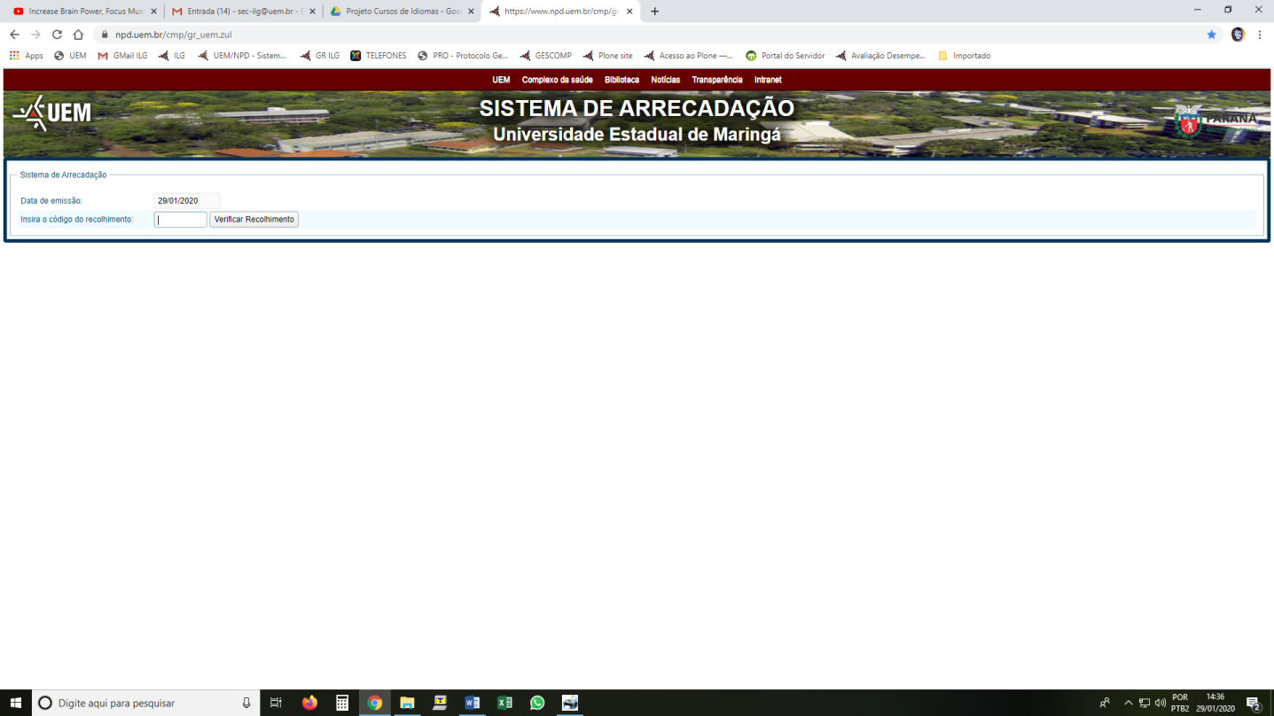

1. No local indicado pela seta na figura acima, insira o número do código de recolhimento, conforme o curso escolhido (**ver tabela de códigos de recolhimento abaixo**) e clique em “Verificar Recolhimento”;

|  |  |  |
| --- | --- | --- |
| **TABELA DE CÓDIGOS DE RECOLHIMENTO DOS CURSOS**  <https://www.npd.uem.br/cmp/gr_uem.zul> | | |
| **CÓDIGOS** | **CURSOS** | **VALORES PARCELAS**  **R$** |
| **5705** | KIDS – Alunos filhos de servidores da UEM | 175,00 |
| **5706** | KIDS – Comunidade externa (Demais alunos) | 203,00 |
| **5707** | JUNIORS – Alunos filhos de servidores da UEM | 175,00 |
| **5708** | JUNIORS – Comunidade externa (Demais alunos) | 203,00 |
| **5709** | PRE-TEENS– Alunos filhos de servidores da UEM | 203,00 |
| **5710** | PRE-TEENS – Comunidade externa (Demais alunos) | 228,00 |
| **5713** | DEMAIS CURSOS ( INGLÊS PARA PROFISSIONAIS, INGLÊS 40+, LÍNGUA E CULTURA FRANCESA, ALEMÃO) – Alunos filhos de servidores da UEM / Servidores da UEM / Alunos da UEM | 203,00 |
| **5714** | DEMAIS CURSOS (ALEMÃO A1, INGLÊS PARA PROFISSIONAIS, INGLÊS 40+, LÍNGUA E CULTURA FRANCESA) – Comunidade Externa (Demais alunos) | 228,00 |

1. Preencher TODOS os campos indicados na tela:

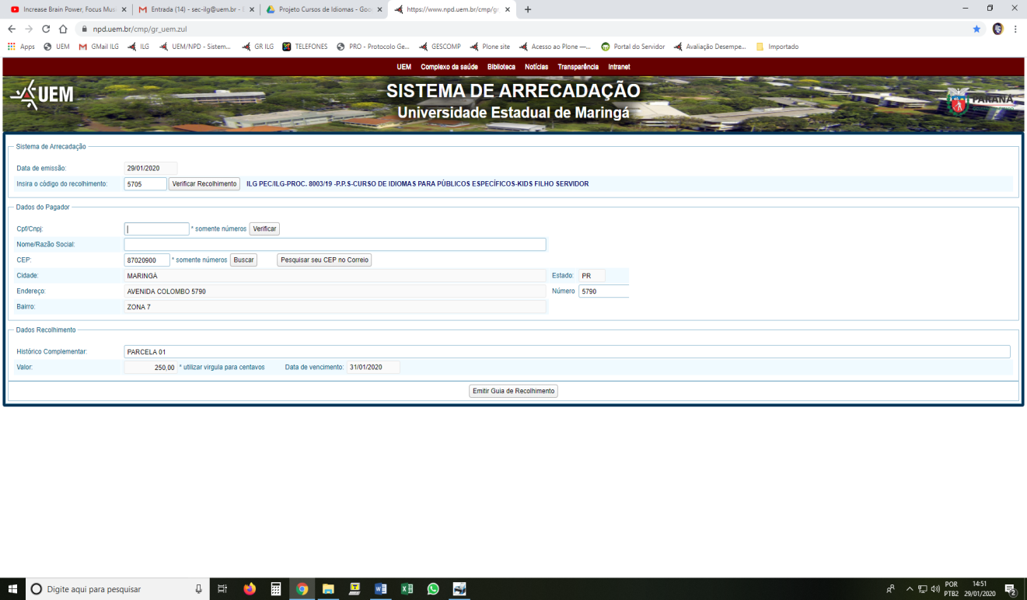

1. Preencher o campo “Nome/Razão Social” com o **NOME DO ALUNO**.
2. No campo “Histórico Complementar”, escrever PARCELA 01.
3. Clicar em “Emitir Guia de Recolhimento”.
4. Os boletos têm data de vencimento de dois ou três dias após sua geração, então é importante gerá-los próximo às datas de pagamento.

OBS: Em virtude do funcionamento do sistema da Caixa Econômica Federal, é comum que haja problema no pagamento de um boleto recém gerado (ainda não registrado no sistema). Caso isso ocorra, aguardar cerca de uma hora após a geração do boleto para então efetuar seu pagamento.

1. Matrículas e rematrículas **não serão efetivadas** caso não haja o envio do comprovante de pagamento da primeira parcela no ato da matrícula ou dentro do prazo estipulado (no caso de rematrículas).
2. Para segunda e terceira parcelas, os procedimentos para a emissão do boleto são os mesmos indicados acima. No campo “Histórico Complementar”, escrever PARCELA 02 ou PARCELA 03.